Файзуллина Гулия Шаукатовна, учитель биологии и химии. Асекеевский район.

Название предмета: химия
Класс 10
УМК: учебник химии, Габриелян О.С., 2013год
Уровень обучения: базовый
Тема урока: Фенолы.
Общее количество часов, отведенное на изучение темы 1 час.
Место урока в системе уроков по теме 3 урок в разделе Кислородсодержащие соединения (9)
Цель урока: формирование представлений о фенолах: классификации и особенностях строения молекулы, физических и химических свойствах, областях применения.
Задачи урока
обучающие: сформировать у учащихся знания о феноле, его строении, свойствах, применять знания о феноле и его свойствах;
развивающие: развивать логическое и критическое мышления.
Продолжить формирование умений
-по составлению уравнений химических реакций;
-по классификации фенолов;
-по отработке номенклатуры.
воспитательные: продолжить формирование химической картины мира через химическую картину природы;
-расширить представление учащихся о влиянии фенолсодержащих промышленных отходов и строительных материалов на окружающую среду и здоровье человека
-рассмотреть биологическую роль фенола и его соединений на организм человека (положительную и отрицательную)
Планируемые результаты: должны знать важнейшие химические понятия: углеродный скелет, функциональная группа, физические и химические свойства фенолов;
уметь называть изученные вещества по «тривиальной» или международной номенклатуре;
проводить самостоятельный поиск химической информации с использованием различных источников;
использовать приобретенные знания и умения в практической деятельности и повседневной жизни
Техническое обеспечение урока: компьютер, проектор, видеоролики, презентация.
Дополнительное методическое и дидактическое обеспечение урока (возможны ссылки на интернет-ресурсы)
http://foxford.ru/wiki/himiya/poluchenie-i-primenenie-fenola-i-ego-gomologov
http://foxford.ru/wiki/himiya/himicheskie-svoystva-fenola
https://ru.wikipedia.org/wiki/%D0%A4%D0%B5%D0%BD%D0%BE%D0%BB
https://infourok.ru/test-po-himii-na-temu-spirti-klass-701376.html

Содержание урока
- Организационный момент.
- Актуализации знаний.
- Изучение нового материала.
- Первичное закрепление знаний.
- Подведение итогов урока.
- Информация о домашнем задании.

Ход урока:
- Организационный момент. 1-2мин
- Актуализации знаний. Проверка домашнего задания (приложение 1) 9 мин
- Изучение нового материала. 20 мин.
- Какие спирты называются ароматическими?
- Cоединения, в которых бензольное кольцо и гидроксогруппа соединены только через атомы углерода.
- Сравните 2 структурные формулы и отметьте разницу в их химическом строении:
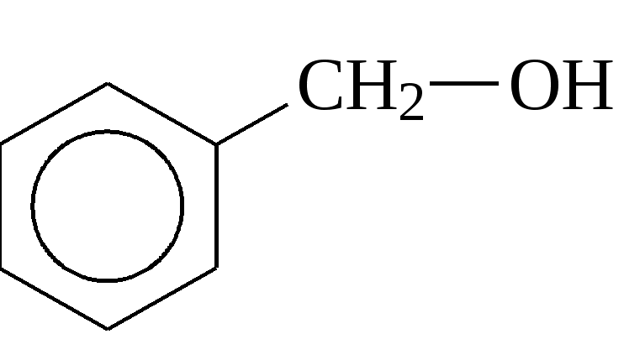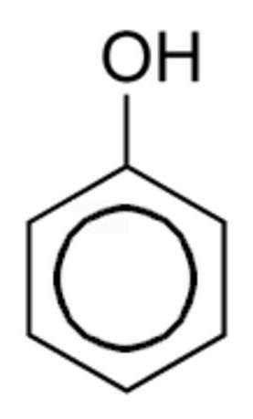
I II
- Будут ли отличаться химические свойства этих двух соединений, в одном из которых группа —ОН связана с бензольным кольцом непосредственно, а в другом — через атом С?
- Вспоминаем третье положение теории Бутлерова, которое гласит, что свойства органических соединений зависят не только от состава вещества и порядка соединения атомов в молекуле, но и от взаимного влияния атомов и групп атомов друг на друга. Наибольшее влияние оказывают атомы непосредственно связанные друг с другом. Влияние атомов или групп атомов, не связанных непосредственно ослабевает по мере их удаления друг от друга.
Вывод: Наибольшее влияние друг на друга бензольное кольцо и гидроксогруппа будут оказывать в случае структуры II, меньшее - в случае I. Соединения, в которых ароматический радикал фенил С₅Н₅— непосредственно связан с гидроксильной группой ОН— отличаются по свойствам от ароматических спиртов, настолько, что их выделяют в отдельный класс органических соединений, называемый фенолами.
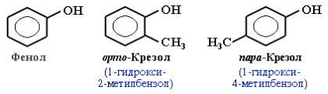
Классификация фенолов по атомности:
Одноатомные – фенол и крезол
Многоатомные (аналогия со спиртами)
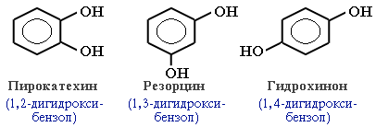
Фенолам свойственна структурная изомерия – изомерия положения гидроксогруппы.
Физические свойства.
- Подробно рассматривать будет только простейший представитель этого класса соединений — фенол С₅Н₅ОН (структурная формула на доске).
Демонстрация кристаллического фенола в банке. Учащиеся отмечают в тетрадях его внешние признаки. - Фенол является ядом и обладает резким запахом. Добавьте в пробирку несколько кристалликов фенола, затем прилейте туда воду и смесь разболтайте. Учащиеся отметят его плохую растворимость в холодной воде (8,2 % при 15° С). Нагрейте пробирку до полного растворения кристалликов. Ребята убедятся в хорошей растворимости фенола в горячей воде. Добавьте, что при t = 43 °С фенол переходит в жидкое состояние, и при 70 °С смешивается с водой уже в любом соотношении.
Видеоролик
Строение молекулы фенола:
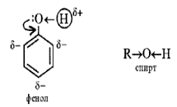

- неподеленная электронная пара атома кислорода притягивается 6-ти электронным облаком бензольного кольца, из – за чего связь О – Н еще сильнее поляризуется. Фенол- более сильная кислота, чем вода и спирты.
- В бензольном кольце нарушается симметричность электронного облака, электронная плотность повышается в положении 2, 4, 6. Это делает более реакционноспособными связи С - Н в положениях 2, 4, 6. и п – связи бензольного кольца.
Химические свойства фенола
Кислотные свойства фенола: замещение атома водорода гидроксильной группы
С активными металлами
C6H5-OH + 2Na –> 2C6H5-ONa + H2
Взаимодействие со щелочами (отличие от спиртов)
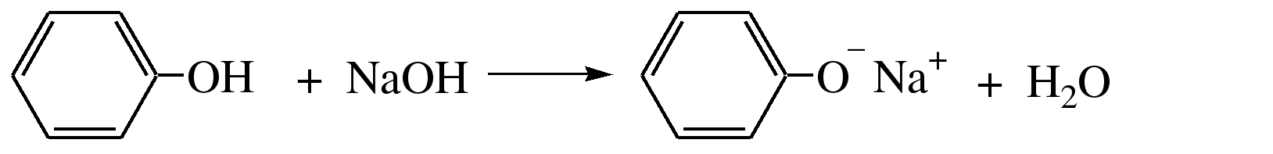
Выделение фенола из раствора фенолятя натрия
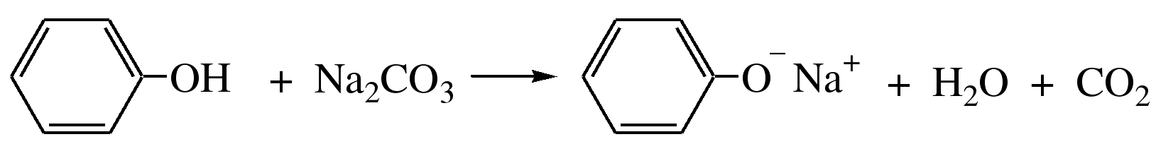
Качественная реакция на фенол (видеоролик)
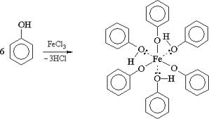

Комплексное соединение фиолетового цвета
Реакция бензольного кольца.
Замещение атомов водорода бензольного кольца.
Бронирование фенола – качественная реакция на фенол
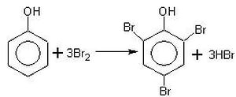

Белый осадок 2,4,6 – трибомфенол

Нитрование фенола (с разбавленной кислотой)
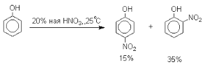
C концентрированной кислотой
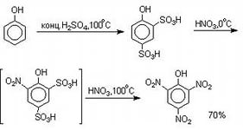
Пикриновая кислота
Реакции присоединения
Гидрирование фенола
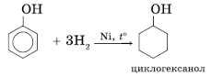
Из-за подвижности атомов водорода в положениях 2 и 6 фенол способен вступать в реакцию поликонденсации с формальдегидом с образованием фенолформальдегидной смолы:

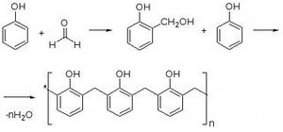

Реакция поликонденсации – это процесс образования полимера, который сопровождается выделением побочного низкомолекулярного продукта (чаще всего воды).
Получение фенола:
1. Коксование угля - является одним из основных промышленных способов получения фенола. Каменноугольная смола, образующаяся в процессе коксования при температуре около 10000C без доступа воздуха, содержит фенол и ароматические спирты, бензол и его гомологи, различные гетероциклические соединения.
2. Кумольный метод - основной промышленный способ в мировом производстве фенола, был разработан и внедрен в СССР еще в 1949 г. При каталитическом окислении изопропилбензола (кумола) кислородом воздуха и последующим разложении промежуточных продуктов серной кислотой образуются фенол. Это сложный многоступенчатый процесс, поэтому в уравнении реакции приведены только начальные и конечные продукты реакции:
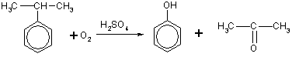

Применение фенола.
Фенол – ядовитое вещество, при попадании на кожу вызывает ожоги. Всасывается через кожу и вызывает отравление.
Отрицательное (токсическое) действие фенола:
фенолформальдегидные смолы, пестициды, гербициды, инсектициды, наличие фенола в табачном дыме, загрязнение вод фенольными отходами.
Положительное действие:
лекарственными препараты (пурген, парацетамол), антисептики (трех, пяти процентный раствор карболовая кислота), эфирные масла (обладают сильными бактерицидными и противовирусными свойствами, стимулируют иммунную систему, повышают артериальное давление: анетол в укропе, фенхеле, анисе - карвакрол и тимол в чабреце- эвгенол в гвоздике, базилике).
- Первичное закрепление знаний. 8 мин
Самостоятельная работа.
Индивидуальное задание (приложение 2)
- Подведение итогов урока. Выставление оценок. 3 мин.
- Информация о домашнем задании: § 10 – 5,6 (инструктаж по домашнему заданию) – 3 мин.

Использованная литература
- Габриелян О.С. Химия 10 класс
- http://foxford.ru/wiki/himiya/poluchenie-i-primenenie-fenola-i-ego-gomologov
- http://foxford.ru/wiki/himiya/himicheskie-svoystva-fenola
- https://ru.wikipedia.org/wiki/%D0%A4%D0%B5%D0%BD%D0%BE%D0%BB
- https://infourok.ru/test-po-himii-na-temu-spirti-klass-701376.html
- http://nsportal.ru/shkola/khimiya/library/2013/01/05/stsenariy-uroka-fenol-i-prezentatsiya-khimiya-10-klass

